El presente simple se emplea en estas condiciones:
Cuando se enuncian hechos, compromisos, citas que se van a llevar a cabo en un momento determinado.
Al dar instrucciones, indicaciones o señales.
Comunicar acciones o estados permanentes.
Cuando se hace referencia a rutinas, hábitos o cosas que se realizan con cierta frecuencia.
Al hablar de estados que tienen regularidad o periodicidad.
¿Por qué se pone “to” antes del verbo?
La partícula to es usada con la forma base de un verbo para indicar que el verbo está en infinitivo.
Se debe tener cuidado porque, según sea el caso el verbo, podría terminar en -s, -es o –ies:
Los verbos irregulares to be y to have, junto con el verbo to do, son especiales, porque no solo funcionan como verbos, sino que, en algunos casos y en distintos tiempos verbales, también hacen la función de auxiliar:
Debido al uso del verbo auxiliar, el verbo principal siempre debe ir en forma base.
Una regla general es la de evitar usar contracciones en contextos formales, como conversaciones, documentos y discursos académicos, oficiales o laborales. Las contracciones son más usadas en contextos informales, como conversaciones con amigos o personas de confianza, en la cotidianidad.
En las estructuras interrogativas, el auxiliar va al principio de la oración.
What
Pide información sobre algo, incluyendo acciones, objetos, características o información en general. Corresponde a la pregunta "¿qué?".
Where
Pregunta por un lugar o una ubicación según el contexto de la pregunta. Corresponde a la pregunta "¿dónde?".
When
Pregunta por el momento en que una acción se realiza o tuvo lugar. Corresponde a la pregunta "¿cuándo?".
Generalmente, no se utiliza para preguntar la hora, porque en esos casos se usa un complemento de la pregunta WHAT → What time?
Who
Pregunta por alguien, por una persona. Con la pregunta WHO, se busca obtener un nombre, ya sea propio o común, que indique al sujeto u objeto. Corresponde a las preguntas "¿quién?" o "¿a quién?".
* Cuando se usa WHO para buscar el sujeto de la oración y no el objeto, la pregunta no tiene ni sujeto ni auxiliar en los tiempos simples; sin embargo, el verbo se conjuga como tercera persona del singular.
Why
Pregunta por un motivo o una razón. Corresponde a la pregunta "¿por qué?".
How
Pregunta por el modo o la forma en que se realiza una acción. Corresponde a la pregunta "¿cómo?".
Cuando se usa con complementos, puede cambiar radicalmente su significado según el complemento y el tiempo gramatical en el que aparezca. Puede aparecer en oraciones como:
How are you? How old are you? How much ice cream do you want?

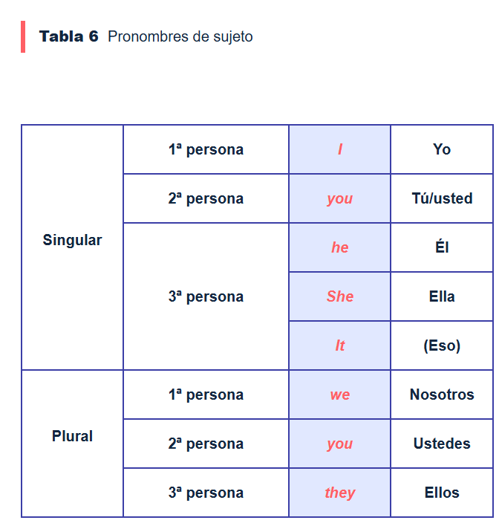

Pronombre del sujeto, condiciones
Siempre el pronombre de sujeto I va en mayúscula, sin importar si va al inicio, en el medio o al final de la oración
El pronombre de sujeto you se utiliza para la segunda persona singular “tú/usted” y para la segunda persona plural “ustedes”.
El pronombre de sujeto it se utiliza para la tercera persona singular, que hace referencia a un solo animal, un solo objeto o un solo lugar, y no tiene una traducción exacta al español, pero la mejor aproximación para entender el concepto es referirnos a it como “eso”. En español, le otorgamos un género (masculino-femenino) a los animales, objetos, lugares, etc. En inglés, esto no se hace; en vez de hablar de él o ella, hablamos de it.
Ejemplo: The cow drinks water. It drinks water.

